西南医科大学附属中医医院2019年度
学分审核通知
全院职工：
为更加高效、有序地进行学分审核工作，现将本年度学分审核做如下安排：
- 审核时间：2019年12月16日-12月20日，每天下午2：30-6：00；
- 审核地点：第二住院大楼三楼技能培训中心；
- 审核流程：
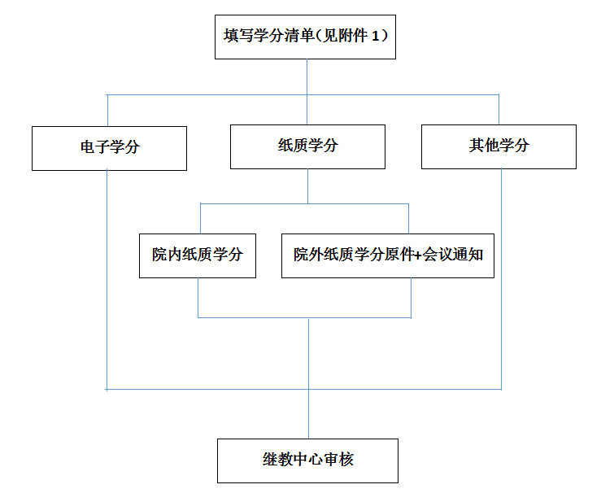
- 2019年11月，我院接《中国医师协会关于不符合学分审核要求的声明》相关通知，请各位老师参照附件2，认真核查。
附 件：
附件1 西南医科大学附属中医医院2019年度继教学分统计表
附件2 《中国医师协会关于不符合学分审核要求的声明》

继教培训中心
2019年12月13日

附件1：
西南医科大学附属中医医院2019年度继教学分统计表
科室： |  | 姓名： | 电话号码： | 人员类别：医/护/药/技师/行政后勤/ 11
身份证号码：
序号 | 时间 | 内容 |  | Ⅰ类 | Ⅱ类 | 学分 | 学习形式 | 备注
总分
经审核， 于 年 月 日 至 年 月 日学分共计 分（大写： ），
其中Ⅰ类 分，Ⅱ类 分，院内学分 分。
附件 2：

